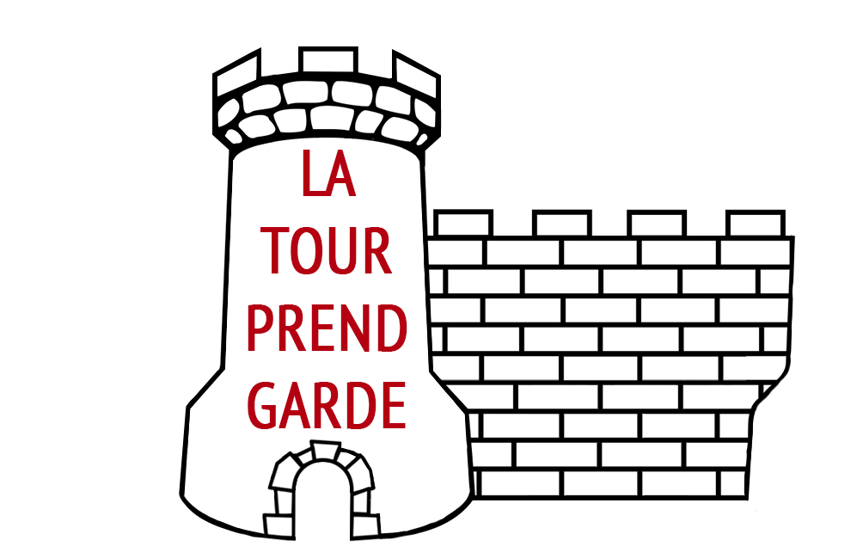

Inscription pour la sortie du dimanche 3 septembre 2017
à renvoyer avant le 15 août 2017 au siège de notre association
(2 rue de Châbons – 38110 La Tour du Pin)

NOM – PRÉNOM………………………………………………………………………………………….

Merci de me réserver _________ place(s) pour la sortie du dimanche 3 septembre 2017 « Balade dans les Dombes » dont la participation aux frais est de 53 € par personne.

Je vous prie de trouver ci-joint un chèque de __________ € représentant le montant de la sortie.

Fait à ………………………………………………………., le …………. 2017

Signature

À noter qu’en-deçà de 30 personnes inscrites, la sortie sera annulée. Si après réservation, vous devez résilier votre voyage, il vous sera remboursé 25 € (sauf cas exceptionnel), le reste couvrant les frais fixes.

